**Федеральное государственное образовательное бюджетное учреждение высшего профессионального образования**

**Московский технический университет связи и информатики**

**КАФЕДРА ИНФОРМАТИКИ**

**Лабораторная работа по теме 2  
Оформление Клиент-Сервер связи на Python**

**Выполнил:**

**Студент группы БВТ1701**

**Санцов Михаил**

**Вариант 22**

**Москва 2019**

**Цель работы:** ознакомится с приложением Socket, оформлением клиентских и серверских портов, холстом, реализовать 1 лабораторную работу в текущем режиме.

**1 Формулировка задания на лабораторную работу**

Составить программу, при которой пользователей вводит массив и выбирает дальнейшие действия с ним (на выбор предлагается 2 варианта):

1) Ввести количество максимальных значений, которые следует найти в массиве

2) Ввести индексы тех элементов в массиве, которые пользователь сочтет нужными

По итогу программа должна выводить длину массива, количество отрицательных и положительных значений, + если пользователь выбрал 1 пункт – вывод максимальных значений и их произведение, если 2 то – вывод элементов по введенным индексам и их произведение.

**2 Техническое задание**

Существует два файла, в первом из которых находится сама реализация и передача данных – Сервер, в другом же – получение данных – Клент.

-Параметры ввода: mas-список, в который добавляются элементы массива, length- длина массива, choice- выбор пользователем задания, maxN-количество максимальных значений, lenghtIndex-количество индексов, Index-список, в который добавляются индексы

-Параметры вывода: mas[0:maxN:] –максимальные значения,Index-значения по индексам,pro-произведение элементов,length-длина массива,posN-количество положительных чисел,negN-количество отрицательных чисел

-Вспомогательные переменные: i=0 или i=j+1, j=0- отсчет в цикле, choice- номер выбора

-Динамический массив: цикл while, mas.append(int(input())) - добавление элемента в конец списка

**3 Функции программы**

-def MAX(mas,length): 1 пункт задания

Выполняется сортировка пузырьком, после чего отсеиваются те элементы, что не вошли в диапазон от 0 до maxN , при помощи цикла while находится произведение

-def INDEX(mas): 2 пункт задания

При помощи цикла while строится массив индексов, что вводит пользователь и в этом же цикле поочередно происходит умножение элементов.

**4 Код программы**

**4.1 Сервер**

import socket,json

sock = socket.socket()

sock.bind(('',9091))

sock.listen(1)

conn, addr = sock.accept()

mas = []

i = 0

posN=0

negN=0

a = True

while a == True:

conn.send('Введите количество элементов массива(длину массива)'.encode())

lenght = int(conn.recv(1024).decode())

while i<lenght:

conn.send("Введите элемент массива".encode())

mas.append(int(conn.recv(1024).decode()))

i+=1

if mas[-1]>=0:

posN += 1

else:

negN += 1

conn.send("\nВыберите дальнейшие действия:\n 1)Если нужно найти максимальные значения нажмите 1 \n 2)Если нужно найти значения по индексам нажмите 0".encode())

choice = int(conn.recv(1024).decode())

def MAX(mas,lenght):

pro=1

conn.send("\nВведите количество максимальных значений(которых требуется найти)".encode())

maxN = int(conn.recv(1024).decode())

for j in range(lenght-1):

i=j+1

while(i!=lenght):

if mas[j]<mas[i]:

a=mas[j]

mas[j]=mas[i]

mas[i]=a

i+=1

if j == (lenght-2):

conn.send("\nИтог:\nМаксимальные значения - ".encode())

data_string = json.dumps(mas[0:maxN:])

conn.send(data_string.encode())

while maxN>0:

pro*= mas[maxN-1]

maxN-=1

return pro

def INDEX(mas):

pro=1

Index=[]

conn.send("\nВведите количесвто индексов".encode())

lenghtIndex = int(conn.recv(1024).decode())

i = 0

while i<lenghtIndex:

conn.send("Введите индекс".encode())

Index.append(int(conn.recv(1024).decode()))

Index[-1]= mas[Index[-1]]

pro*=Index[-1]

if i == (lenghtIndex-1):

conn.send("\nИтог:\nЗначения по индексам : ".encode())

i+=1

data_string = json.dumps(Index)

conn.send(data_string.encode())

return pro

if choice == 1:

pro =MAX(mas,lenght)

conn.send("\nПроизведение чисел : ".encode())

conn.send(str(pro).encode())

elif choice == 0:

pro=INDEX(mas)

conn.send("\nПроизведение чисел : ".encode())

conn.send(str(pro).encode())

conn.send("\nДлина массива : ".encode())

conn.send(str(lenght).encode())

conn.send("\nКоличество положительных значений массива : ".encode())

conn.send(str(posN).encode())

conn.send("\nКоличество отрицательных значений массива : ".encode())

conn.send(str(negN).encode())

conn.send("\n".encode())

a=False

conn.close()

**4.2 Клиент**

import socket,json

sock = socket.socket()

sock.connect(('localhost',9091))

print(sock.recv(1024).decode())

lenght=int(sock.send(input().encode()))

i=0

while i < lenght:

print(sock.recv(1024).decode())

sock.send(input().encode())

print(sock.recv(1024).decode())

choice=int(sock.send(input().encode()))

i=0

if choice == 1:

print(sock.recv(1024).decode())

sock.send(input().encode())

data = sock.recv(4096)

data_arr = json.loads(data.decode())

print(sock.recv(1024).decode())

elif choice == 0:

print(sock.recv(1024).decode())

lenghtIndex = int(sock.send(input().encode()))

while(i < lenghtIndex):

print(sock.recv(1024).decode())

sock.send(input().encode())

data1 = conn.recv(1024)

data = sock.recv(4096)

data_arr = json.loads(data.decode())

print(sock.recv(4096).decode())

sock.close()

**5 Результаты программы**

На рисунке 1 изображен результат программы при выполнении 1 пункта задания

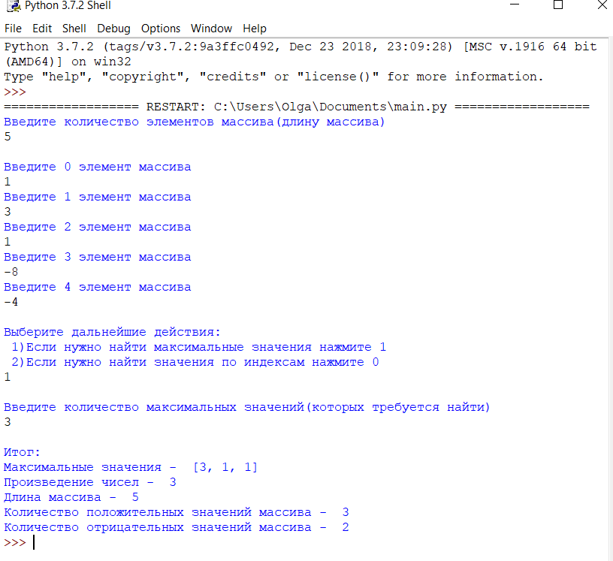

Рисунок 1 - 1 пункт задания

На рисунке 2 изображен результат программы при выполнении 2 пункта задания

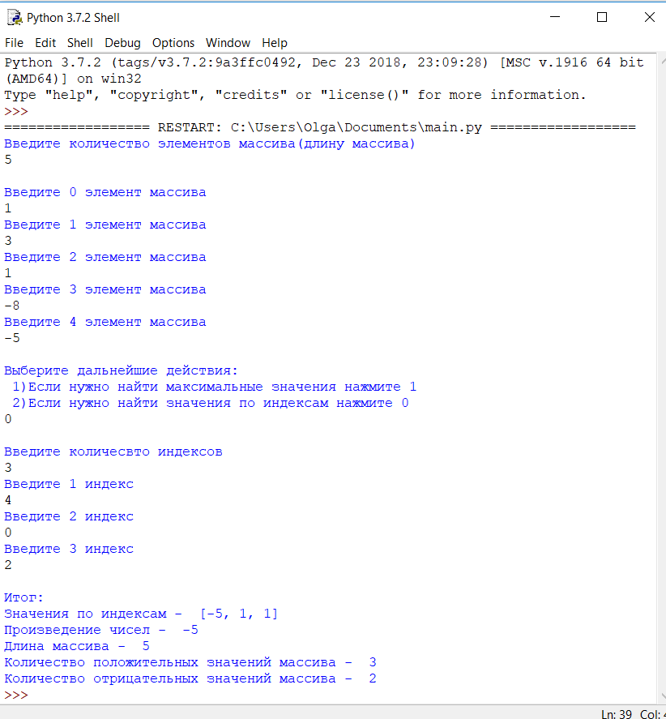

Рисунок 2 - 2 пункт задания